國立臺北商業大學

資 訊 管 理 系

108’資訊系統專案設計

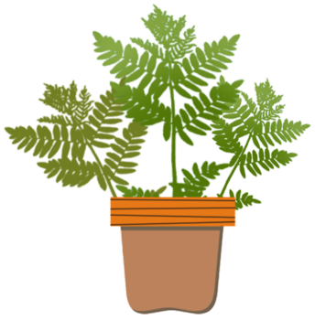**系統手冊**

**組 別：第108203組**

**題 目：植物知識趣**

**指導老師：唐震老師**

**組 長：10736013 劉純瑜**

**組 員：10736016 許語慈 10736028陳昱琇**

**10736030 王思源**

**中華民國108年11月20日**

**目錄**

第壹章、背景與動機 1

**1-1 系統簡介 1**

**1-2 問題與機會 1**

**1-3 相關系統探討 2**

**1-3-1 與相似APP進行分析 3**

**1-3-2 與相關網頁進行分析 4**

第貳章、系統目標與預期成果 10

**2-1 系統目標 10**

**2-2 預期成果 11**

第參章、系統規格 12

**3-1 系統架構 12**

**3-2 系統軟、硬體需求與技術平台 12**

**3-3 使用標準與工具 13**

第肆章、專案時程與組織分工 15

**4-1 專案時程 15**

**4-2專案組織與分工 16**

第伍章、需求模型 16

**5-1 使用者需求 17**

**5-2 使用個案圖(Use case diagram) 18**

**5-3 使用活動圖(Acrivity diagram) 18**

**5-4 分析類別圖(Sequential diagram) 19**

第陸章、設計模型 20

**6-1 循序圖(Sequentail diagram) 20**

**6-2 設計類別圖(Design class diagram) 21**

第柒章、實作模型 23

**7-1 佈署圖(Deployment diagram) 23**

**7-2 套件圖(Package diagram) 24**

**7-3 元件圖(Component diagram) 24**

**7-4 狀態機(State machine) 25**

第捌章、資料庫設計 30

**8-1 資料庫關聯圖 30**

**8-2資料表及其Meta data 31**

第玖章、程式規格 32

**9-1 軟體架構與程式清單 32**

**9-2程式規格敘述 33**

第拾章、測試模型 42

**10-1 測試計畫 42**

**10-2 測試個案與測試結果 42**

第拾壹章、操作手冊 43

第拾貳章、使用手冊 44

第拾參章、心得感想 55

第拾肆章、參考資料 57

附錄 58

**附錄-會議紀錄表 59**

圖目錄

圖1-1台中自然科博館之官網 4

**圖1-2台中自然科博館之園區導覽 4**

**圖1-3台中自然科博館之園區導覽 5**

**圖1-4台中自然科博館之教育活動 5**

**圖1-5台中自然科博館之花果歷 6**

**圖1-6台東植物園之官網 7**

圖1-7台東植物園之園區導覽 7

**圖1-8台東植物園之園區導覽 8**

**圖1-9台東植物園之住宿資訊 8**

圖1-10台東植物園之天氣查詢 9

**圖3-1本APP之系統架構 12**

**圖4-1專案時程圖 15**

**圖5-1使用個案圖 18**

圖5-2使用活動圖 19

**圖5-3分析類別圖 20**

**圖6-1循序圖 21**

**圖6-2 設計類別圖**  **22**

**圖7-1佈署圖 23**

**圖7-2套件圖 24**

**圖7-3元件圖 25**

**圖7-4-1 狀態機-主畫面圖 26**

**圖7-4-2狀態機- QRCODE掃描器 27**

**圖7-4-3狀態機-區域闖關 28**

**圖7-4-4狀態機-園區地圖 29**

**圖8-1 SQL server資料庫關聯圖 30**

**表目錄**

表1-1 SWOT分析 2

**表1-2 與相似APP分析 3**

**表1-3 台中自然科博館與本APP之分析 6**

**表1-4台東植物園與本APP之分析 9**

**表3-1行動與軟、硬體需求 13**

**表3-2 系統開發環境、程式開發技術、設計工具 14**

**表4-1專案組之分工表 16**

**表5-1 功能需求與非功能需求 17**

表8-2-1資料表 蕨類資料表 31

**表8-2-2資料表 問答資料表 31**

**表9-1-1 Java程式清單 32**

**表9-1-2 PHP程式清單 32**

表11-1操作手冊 38

**第壹章、背景與動機**

**1-1 系統簡介**

大自然瞬息萬變，其中也蘊含了無窮的知識，然而，隨著各種高科技產品及行動網路的問世，人們已習慣隔著螢幕吸取知識，雖然這解決了查詢資料的不便，但本團隊希望大家要用五官感受大自然的奧妙，親身親歷地觀察自然而不是僅透過行動裝置，使探索大自然成為一種「習慣」，故本團隊針對台北植物園之蕨類區開發一款APP。

為了使大家出門親近大自然這項活動更有趣味性與知識性，本團隊統整了台北植物園之蕨類全區的植物將其結合APP，使用者可以利用手機下載APP取得，此APP將一步步跟隨著使用者的步伐，進入大自然的世界一探究竟。在遊植物園途中，使用者將會發現許多從未見過的花草、樹木，此時只要打開APP便可藉由掃描QR code 快速取得它們的相關資料與詳細解說。為了增添趣味性，本團隊製作了趣味闖關，闖關內容將以分區方式進行簡單選擇題。

本專題希望藉由組員們精心製作的APP可以使大家直接看到或感受到大自然的奧妙，並多出門揮灑汗水，且在出門活動之餘吸取植物的相關知識，最終帶著特製的紀念品與愉快的笑容結束行程。

**1-2 問題與機會**

本團隊將以SWOT分析，詳細解說此APP擁有的問題與機會。希望利用此分析，做出更符合使用者與植物園園方所期望的結果。

依照表1-1，在劣勢的部分我們將會有以下改善方式：

1. 知名度較低：

需要利用表1-1，機會中的方式，麻煩植物園園方的各種推廣方式，及使用者的分享與好評。EX：園方在大門處放置App下載QR code、學校校外教學及舉辦活動時多多利用此App進行教學與活動、使用者分享推薦此APP至各大平台等方式。

2. 無法進行植物影像辨識：

植物影像辨識這方面的技術因為較為困難，如果此App在植物園的成效有彰的話，未來可能會再導入此功能。

3. 無法利用google地圖指引路線：

指引路線的部分因為涉及GPS定位，將對手機電量、網路造成較大影響。如果未來有需要，將會再導入此功能。

表1-1 SWOT分析

|  |  |
| --- | --- |
| 優勢(Strength) | 劣勢(Weakness) |
| 1. QR code掃描，獲取該植物之知識 2. 透過地圖搜尋植物名的方式，查找園區內植物 3. 闖關遊戲讓遊園更加趣味橫生 | 1. 知名度低 2. 地圖只能顯示QR code掃描點，無法指引使用者到該區域 |
| 機會(Opportunity) | 威脅(Threat) |
| 1. 透過台北植物園來訪人數，增加曝光度 2. 可與各縣市觀光局合作 3. APP使用率高 | 1. 在台灣已有成熟類似app 2. 想法容易遭人抄襲 |

優勢補充:

1.在該植物附近設QR code掃描牌，透過掃描可了解到植物的知識，並在下一步操作有趣味問答題，增添知識趣味

2.透過QR地圖掃描點，加上搜尋引擎讓使用者方便查找想要知道的植物名地點

3.在完成遊園後還能動動腦闖關來加深對於植物之相關資訊

劣勢解決:

1. 透過園區官網的傳播推廣以及在門口處貼告示牌

2. 結合手機GPS，定位使用者所在地點，方便使用者知道該往何方向搜尋植物

機會補充:

1. 透過園區的推廣以及使用過的使用者在FB、IG等分享感想，可增加軟體曝光度

2. 此APP不只可以運用在植物園，也可運用在例如:花博、花海節

3. 根據調查手機使用者有85%花費在使用App上

**1-3 相關系統探討**

本團隊將從兩個方向，分別為相似APP、台灣其他植物園官網做探討。

以下表格皆以O作為本APP有達成之特色；X作為缺乏之特色；備註為簡單解釋其原因。

**1-3-1 與相似APP進行分析**

依表1-2，分析此APP與其他兩個類似APP的相同與不同之處。

表1-2 與相似APP分析

|  |  |  |  |  |
| --- | --- | --- | --- | --- |
|  | 波克熊的  不思議冒險 | EZGo | 植物知識趣 | 備註 |
| 闖關遊戲 | O | O | O | 為了讓使用者真正吸收到知識所設計的互動選擇題。 |
| 知識介紹 | O | O | O | -- |
| QR code掃描  (每一個內容) | X | X | O | 以QR code方式記錄地點數據以及地圖顯示掃描QR點。 |
| GPS路線、  影像導航 | O | O | X | 植物園內部行走路徑已有路線黨行相關機器供使用。而影像導航部分，如有需要，未來將再增加此功能。 |
| GPS定位 | O | O | X | 本APP利用QR code掃描方式進行。 |
| 吉祥物  動畫特效 | O | O | X | 為本APP不足之處。 |

**1-3-2 與相關網頁進行分析**

1. 台中國立自然科學博物館

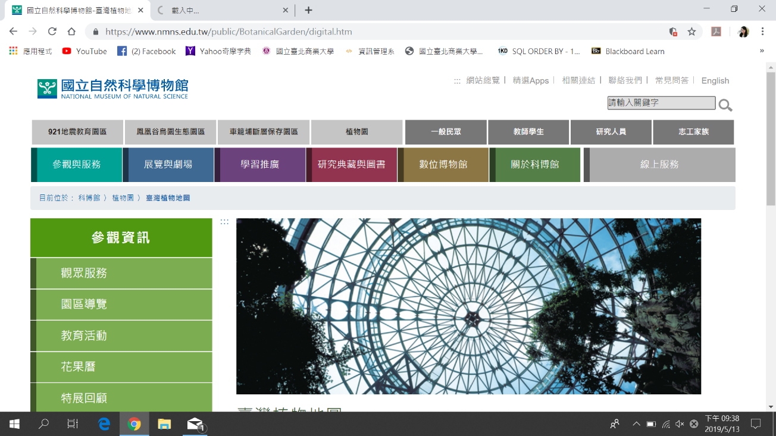本團隊藉由圖1-1到圖1-5可以發現此台中自然科博館網頁之特色，並利用表1-2與本APP進行分析。

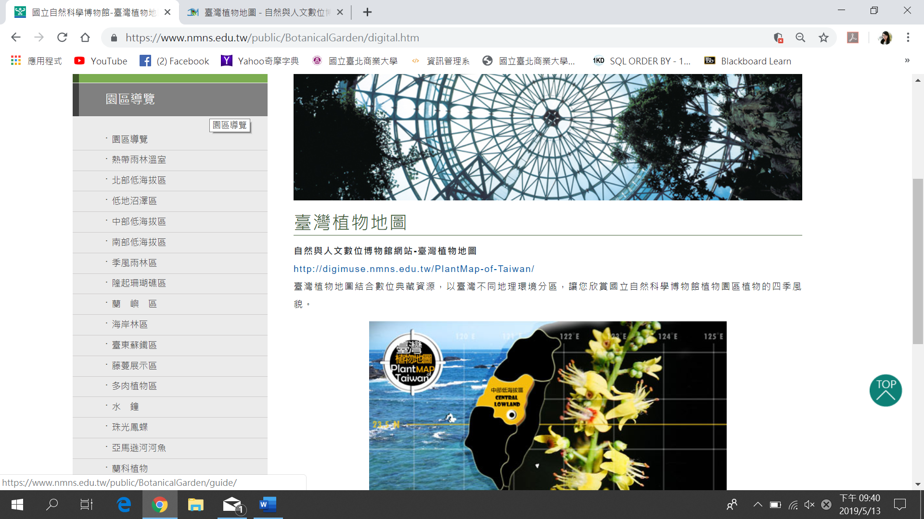圖1-1台中自然科博館之官網

圖1-2台中自然科博館之園區導覽

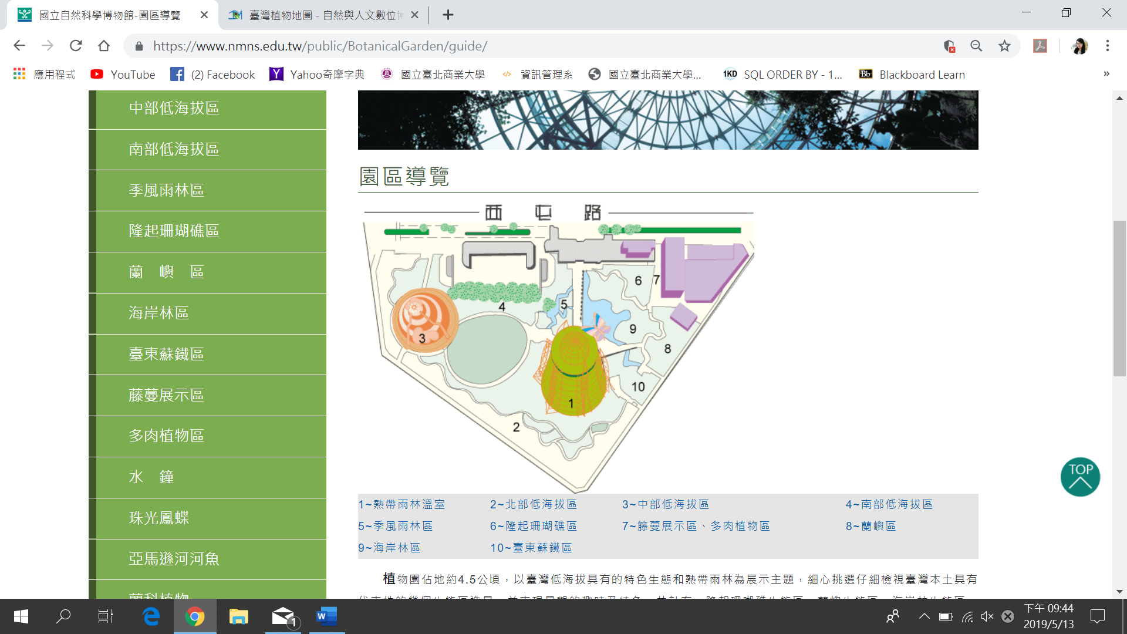

圖1-3台中自然科博館之園區導覽

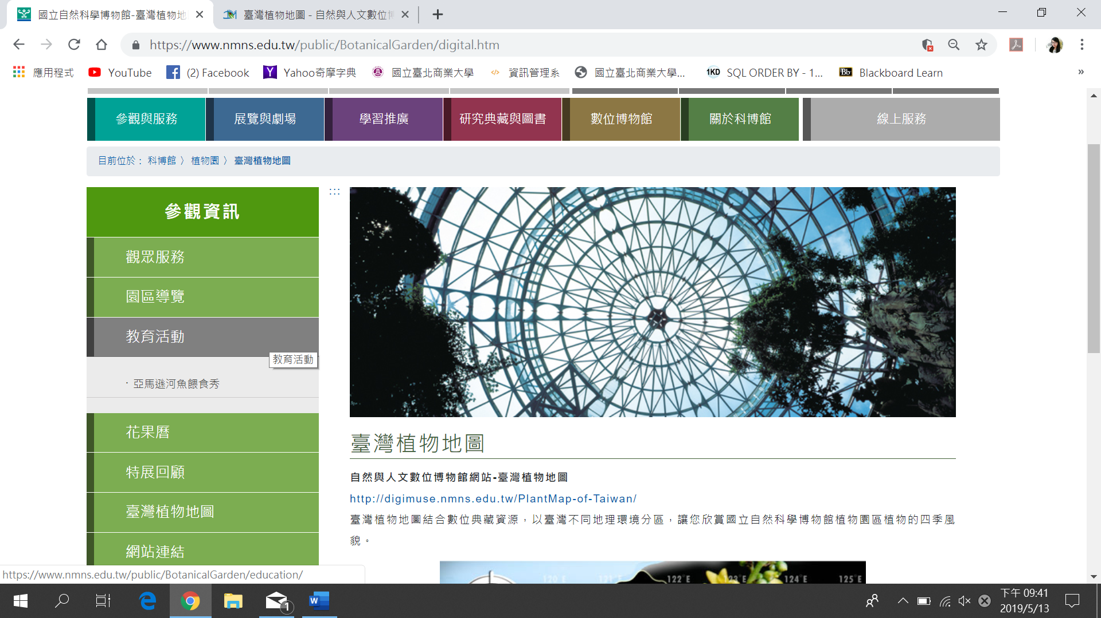

圖1-4台中自然科博館之教育活動

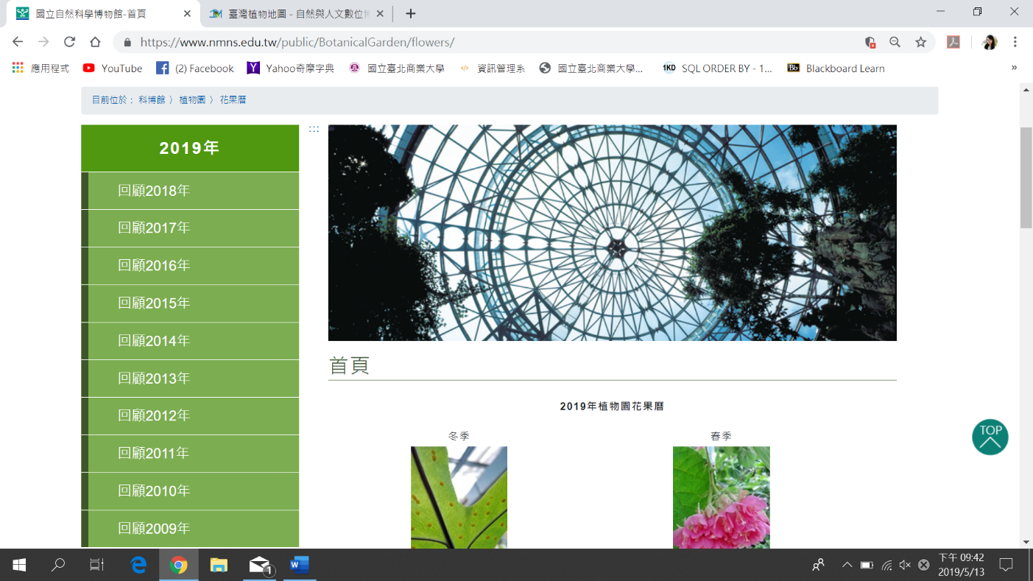

圖1-5台中自然科博館之花果歷

表1-3 台中自然科博館與本APP之分析

|  |  |  |
| --- | --- | --- |
|  | 台中自然科學博物館植物園 | 植物知識趣 |
| 闖關遊戲 | O | O |
| 知識介紹 | O | O |
| QR code掃描(每一個內容) | X | O |
| GPS路線、影像導航 | X | X |
| GPS定位 | O | X |
| 吉祥物動畫特效 | X | X |

2. 台東原生應用植物園

本團隊藉由圖1-6到圖1-10可以發現此台中自然科博館網頁之特色，並利用表1-3與本APP進行分析。

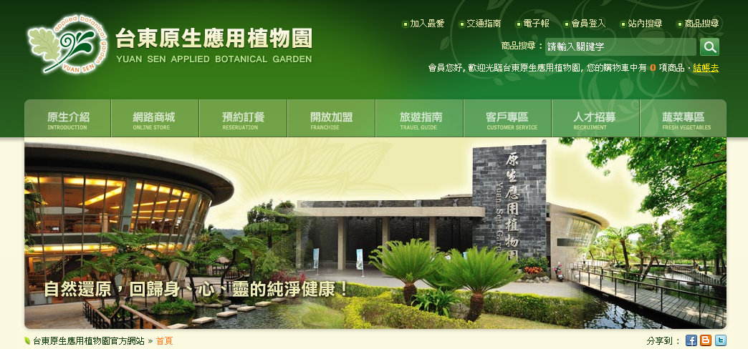

圖1-6台東植物園之官網

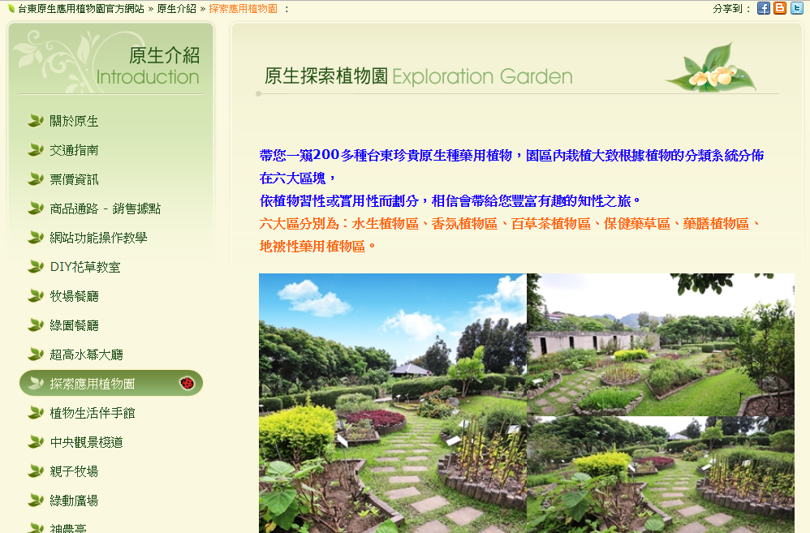

圖1-7台東植物園之園區導覽

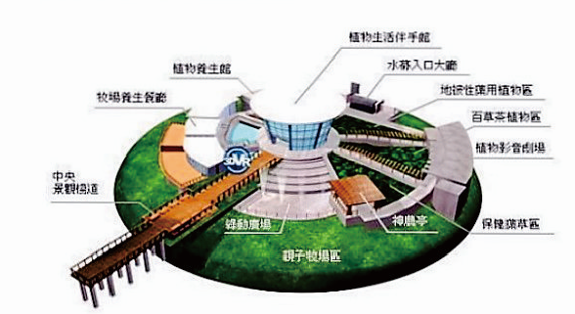

圖1-8台東植物園之園區導覽

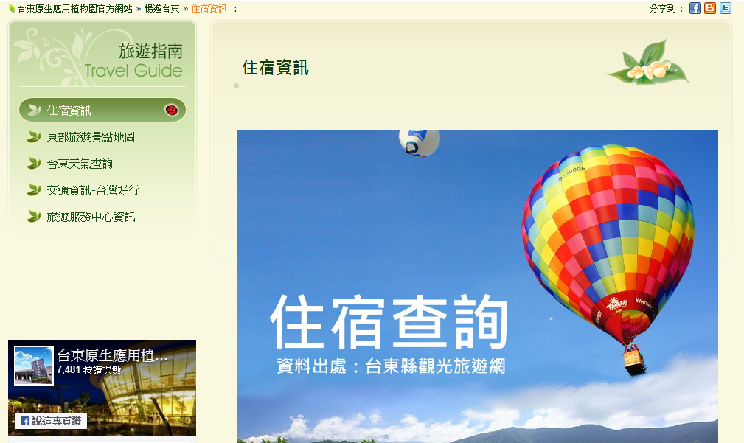

圖1-9台東植物園之住宿資訊

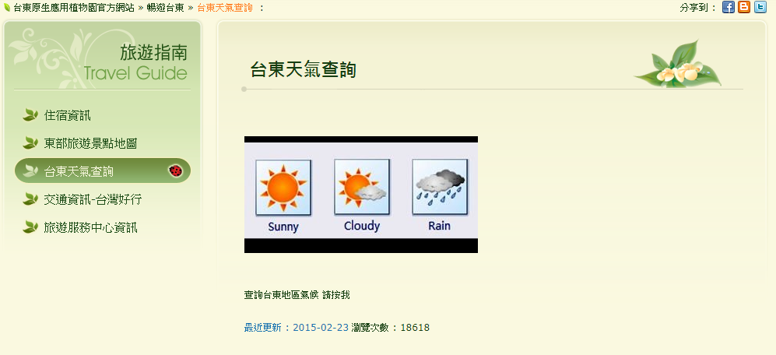

圖1-10台東植物園之天氣查詢

表1-4台東植物園與本APP之分析

|  |  |  |
| --- | --- | --- |
|  | 台東原生植物園 | 植物知識趣 |
| 闖關遊戲 | X | O |
| 知識介紹 | X | O |
| QR code掃描  (每一個內容) | X | O |
| GPS路線、  影像導航 | X | X |
| GPS 定位 | X | X |
| 吉祥物動畫特效 | X | X |

**第貳章、系統目標與預期成果**

**2-1 系統目標**

1. 針對植物園園方

(1) 無紙化介紹：

藉由此APP，將所有紙本知識改成電子化內容，減少園方製作學習單、介紹資料所使用之紙張，進而達到環保、減少資源浪費情形。

(2) 增加遊園耐玩性：

運用APP介紹與題目互動方式，增加遊園遊客的趣味性。進而經由遊客推薦，增加遊園人數、重複遊園頻率、遊客對植物園的喜愛等目標。

2. 針對使用者

(1) 增加遊園體驗樂趣：

本軟體讓使用者有不同以往的得到植物知識將單調的紙本學習的樂趣提升。

(2)增加知識查詢便利性與可攜性：將所有知識資料電子化，讓使用者便於攜帶所有知識，並可以隨時掃描QR code，了解植物內容。

**2-2 預期成果**

1. 希望可與植物園合作

希望與植物園合作，了解園方真正需要的功能與需求，為園方製作更為貼近、客製化的APP。並希望園方與本團隊合作後可以大力推廣，使所有進入植物園的參觀者，不論是自行前來、家庭休閒、觀光客、學校與機構等等都可用此APP，並給予本團隊評分與改善建議，使APP愈加豐富、實用，最終使植物園成為大家休閒時的好去處。

1. 使用者對於植物知識的改觀

讓多進入植物園的使用者都能因此對認識植物園的知識改觀，以歡樂的氛圍了解植物的知識，而非枯燥乏味。

1. 與各縣市觀光產業合作

台灣有許多美麗的花季，本團隊希望此APP不只能運用在植物園，更能多方面利用，讓大家更了解植物的相關知識。

**第參章、系統規格**

**3-1 系統架構**

本團隊利用圖3-1表示本APP之系統架構。



搜尋地點

跳轉開發者介紹

傳送答案

植物知識趣

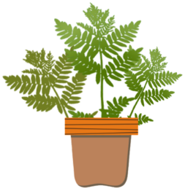



傳送題目、驗證答案

植物知識

掃描QR code



QR Code



傳入ID

圖3-1本APP之系統架構

**3-2 系統軟、硬體需求與技術平台**

本團隊利用表3-1顯示本APP所需之手機及軟、硬體需求。

表3-1行動與軟、硬體需求

|  |  |
| --- | --- |
| 軟、硬體需求 | |
| 作業系統 | 最低系統需求 |
| 版本 | Android 4.0 以上 |
| 磁碟可用空間 | 500MB |
| RAM | 4GB |
| 螢幕解析度 | 640 X 480以上 |
| 行動需求 | |
| 版本 | Android 版本至少4.0(含)以上 |
| 相機 | 相機拍照功能 |
| 網路需求 | WI-FI / 4G |

**3-3 使用標準與工具**

本團隊利用表3-2顯示本APP開發時所使用之環境、技術與工具。

表3-2 系統開發環境、程式開發技術、設計工具

|  |  |
| --- | --- |
| 系統開發環境 | |
| 作業系統 | Microsoft Windows 7、10 |
| 資料庫 | SQL server |
| 伺服器 | SQL server |
| 程式開發技術 | |
| 應用程式 | Android Studio3.X、Unity |
| 程式語言 | java |
| 設計工具 | |
| 文件製作 | Microsoft Word 2012、2016  Google 文件 |
| 流程圖 | UML 7.2 |
| 簡報 | Microsoft Power Point 2012、2016 |
| 設計圖樣 | Adobe Photoshop CS6 |

**第肆章、專案時程與組織分工**

**4-1 專案時程**

本團隊利用圖4-1、4-2顯示本APP之專案時程。

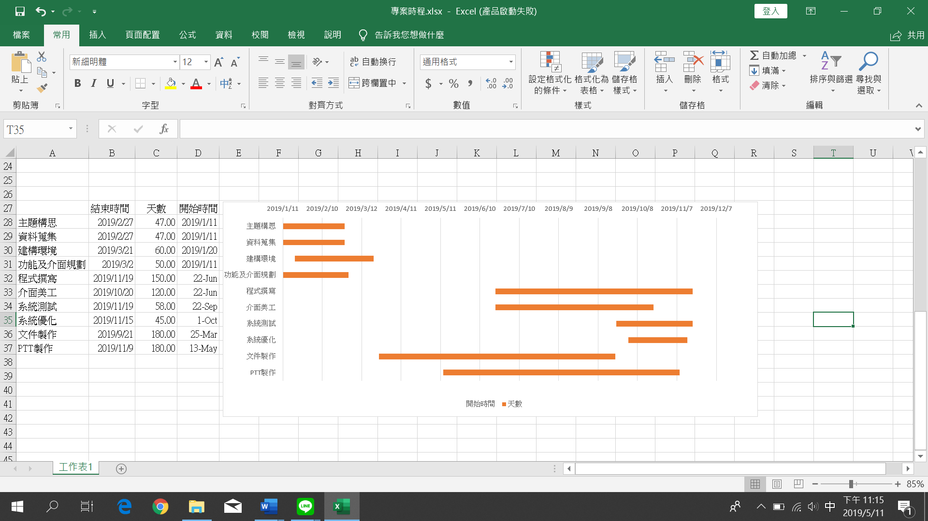

圖4-1專案時程圖

**4-2專案組織與分工**

本團隊利用表4-1 顯示本專案之組織與分工。

●主要負責人○次要負責人

表4-1專案組之分工表

|  |  |  |  |  |  |  |
| --- | --- | --- | --- | --- | --- | --- |
| 組員  項目 | | | 10736013 劉純瑜 | 10736016 許語慈 | 10736028 陳昱琇 | 10736030 王思源 |
| 企劃 | 資料蒐集 | | ● | ● | ● | ● |
| 決定主題 | | ● | ● | ● | ● |
| 需求分析 | | ● |  | ● |  |
| 文件 | 專題文件 | 內文撰寫 | ● | ○ | ● |  |
| 統整 | ● | ● |  |  |
| 提案撰寫 | | ● | ● | ● |  |
| 簡報發表 | | ● | ● | ● | ● |
| 海報設計 | |  | ● |  |  |
| 美術設計 | 介面設計 | |  | ● | ○ |  |
| Icon設計 | |  | ● | ○ |  |
| 影片設計 | |  |  | ● |  |
| 影片剪輯 | |  |  | ● |  |
| 簡報製作 | |  | ● |  |  |
| 資料庫 | JSON 資料處理 | | ● |  |  |  |
| 伺服器建置 | | ● |  |  |  |
| 資料庫建置 | | ● |  |  |  |
| 資料表設計 | | ● |  |  |  |
| 程式設計 | 植物知識介面 | | ○ |  | ● |  |
| 問答介面 | |  |  |  | ● |
| 地圖介面 | |  |  |  | ● |
| 開發者介面 | |  |  | ● |  |
| 系統整合 | | ● |  |  |  |

**第伍章、需求模型**

**5-1 使用者需求**

本團隊利用表5-1表示本APP所需之功能與非功能需求。

表5-1 功能需求與非功能需求

|  |  |
| --- | --- |
| 功能需求 | 1. 使用說明：製作時須以圖文方式表達，使使用者可在最為簡潔的時間內清楚了解此app的使用方式與功能。 2. QR code掃描：打開掃描器後須迅速清晰的掃描並快速讀取植物說明資料。 3. 植物說明介面：介紹內容須以圖文方式表達，並至少將植物名稱、基本資料、基本種類加以說明。 4. 拍攝功能：開啟相機後，相框須立即顯示於使用者拍攝之畫面中，並於拍攝完成後立即儲存。 5. 地圖顯示：地圖圖片畫質不可過低，須以使用者得以放大檢視，並得清楚觀看文字內容為限。 6. 植物搜尋：使用者只需鍵入關鍵字便得以搜尋出相關植物選項，並讓使用者點選選項後即可進入植物說明介面。 7. 區域闖關：須清楚問題屬於之各區域；問題題目與答案須在植物說明內容中得以發覺。 |
| 非功能需求 | 1. QR code掃描與植物搜尋時間不得過長，時間需在人類認為地短時間內有所反應。 2. 開啟拍攝相機及儲存時間亦須於短時間內完成。 3. 內嵌於app中的資料須做最小化控制，儲存空間須盡到最有效率的利用，使app的維持適當大小。 4. 所有app的介面使用時均須保持流暢，無滯澀感。 |

**5-2 使用個案圖(Use case diagram)**

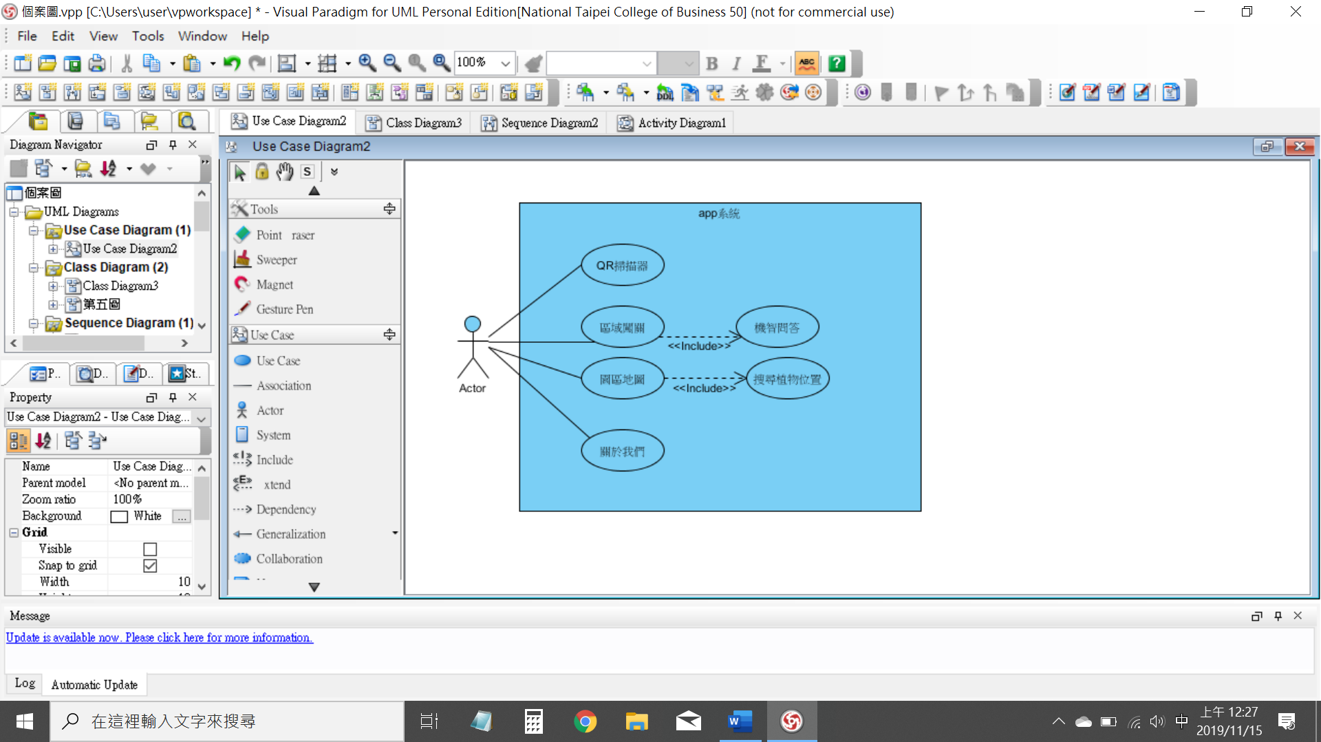本團隊之使用個案圖如圖5-1所示。

圖5-1使用個案圖

**5-3 使用活動圖(Acrivity diagram)**

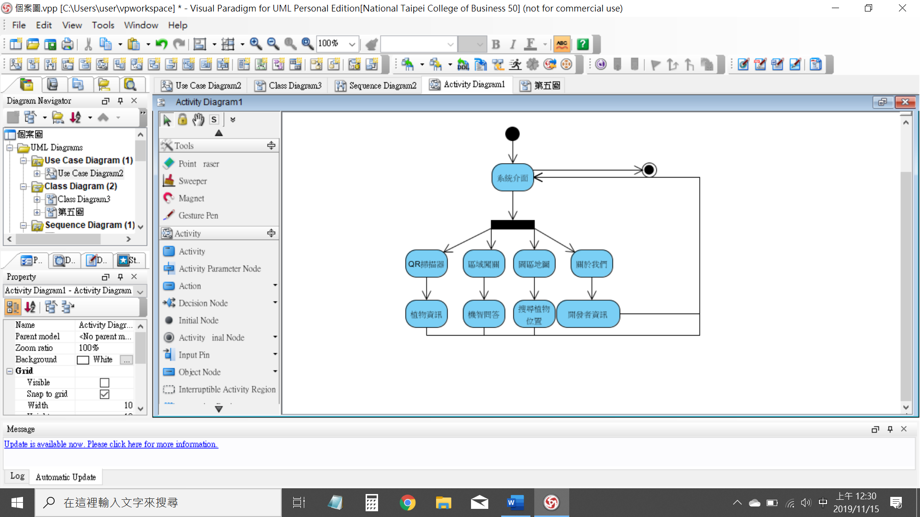本團隊之使用活動圖如圖5-2所示。

圖5-2使用活動圖

**~ 23 ~**

**5-4 分析類別圖(Sequential diagram)**

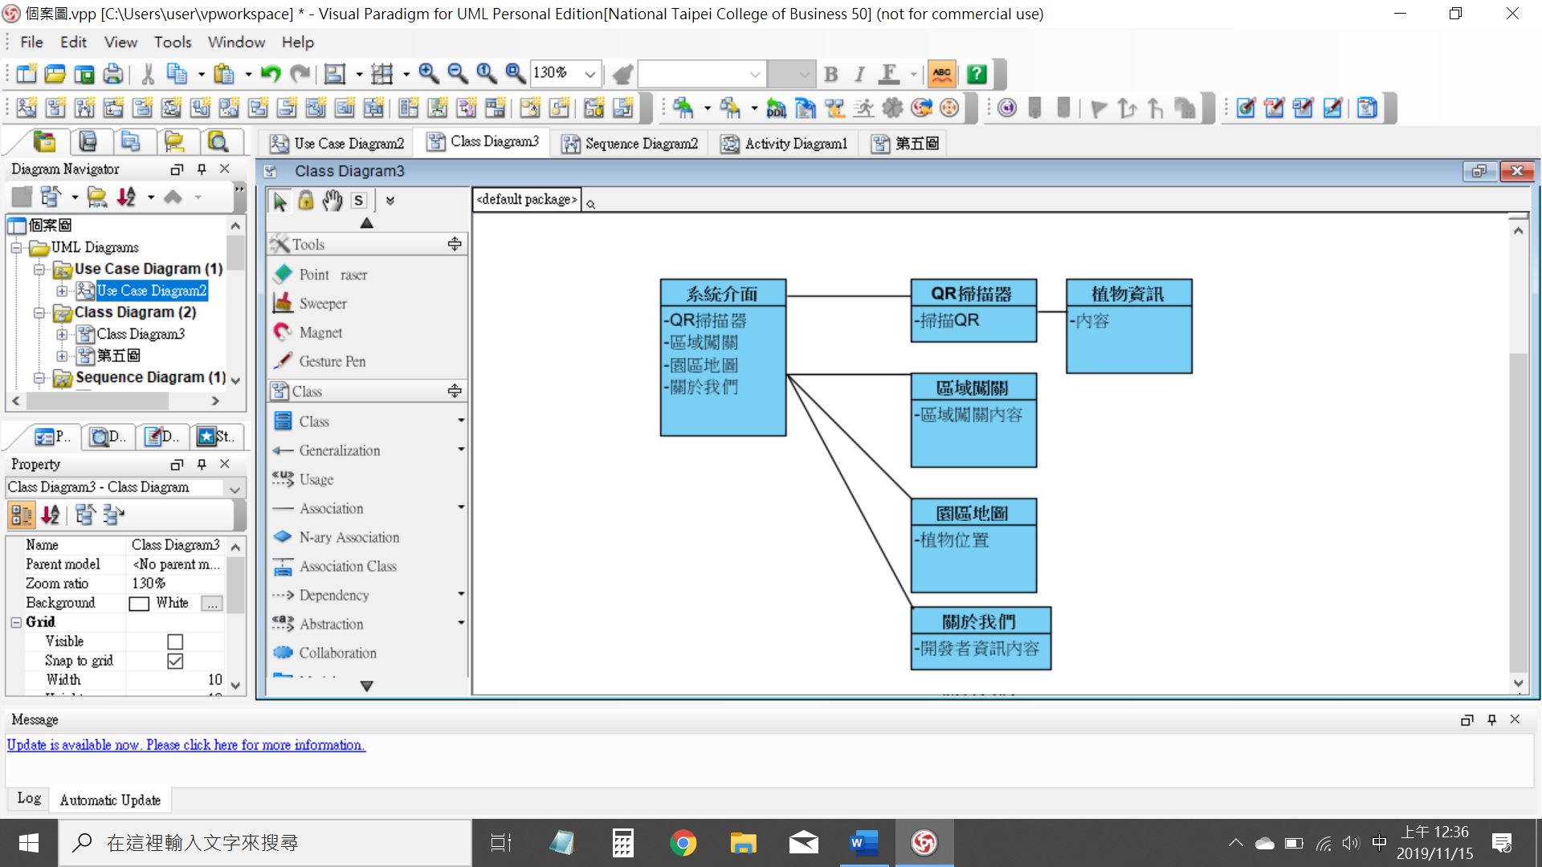本團隊之分析類別圖如圖5-3所示。

圖5-3分析類別圖

**第陸章、設計模型**

**6-1 循序圖(Sequentail diagram)**

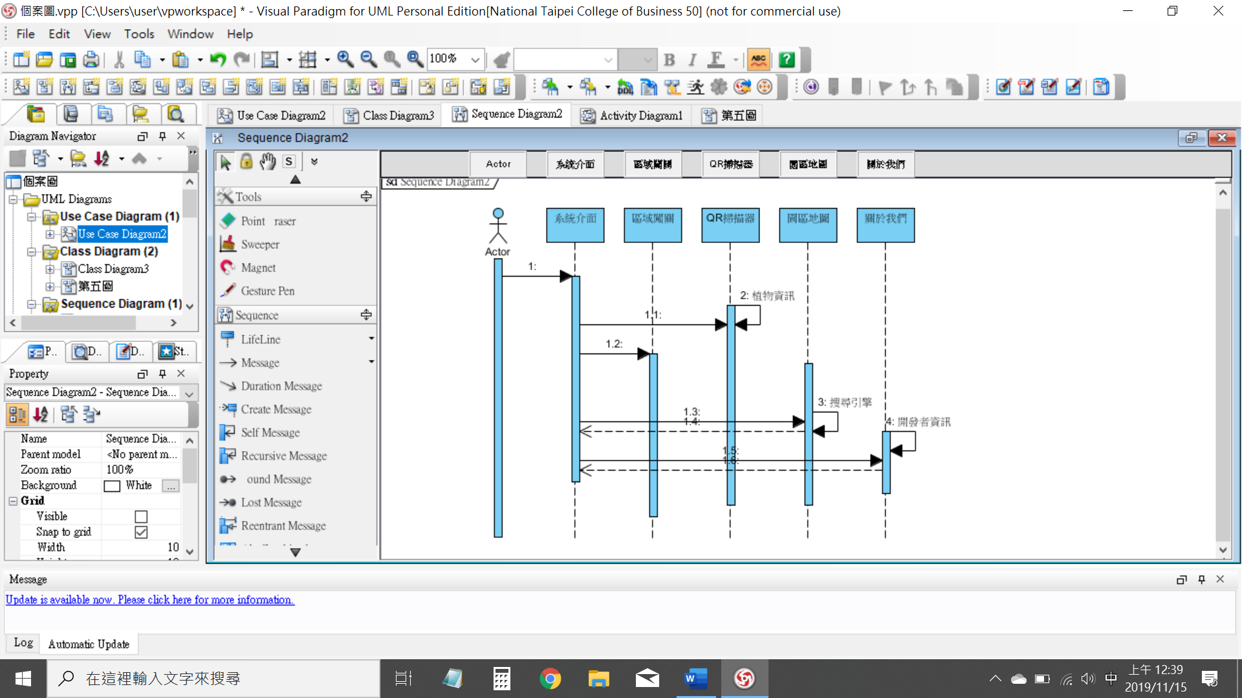本團隊之循序圖如圖6-1所示。

圖6-1循序圖

**6-2 設計類別圖(Design class diagram)**

本團隊之設計類別圖如圖6-2所示。

圖6-2設計類別圖

**~ 26 ~**

**第柒章、實作模型**

**7-1 佈署圖(Deployment diagram)**

本團隊之佈署圖如圖7-1所示。

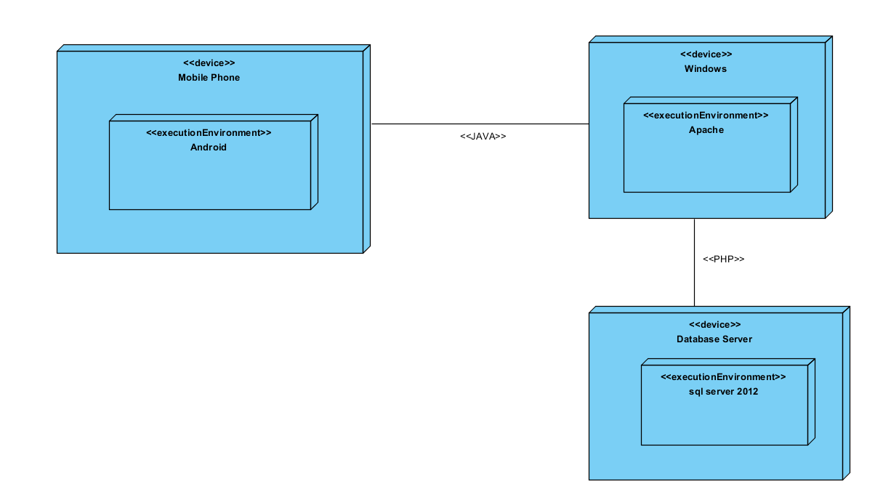

圖7-1佈署圖

**7-2 套件圖(Package diagram)**

本團隊之套件圖如圖7-2所示。

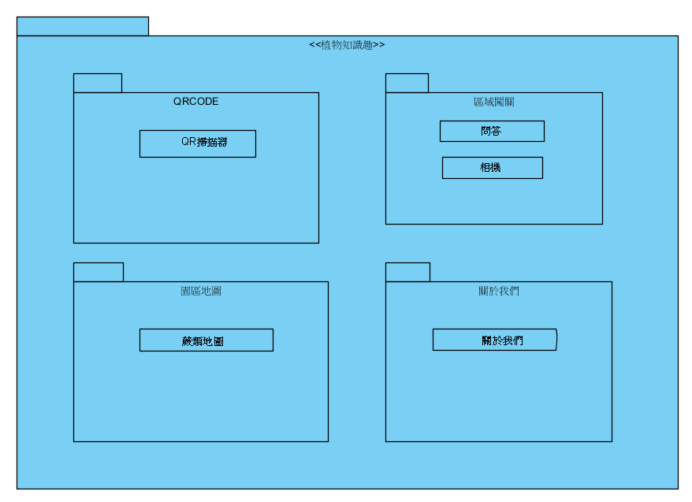

圖7-2套件圖

**7-3 元件圖(Component diagram)**

本團隊之元件圖如圖7-3所示。

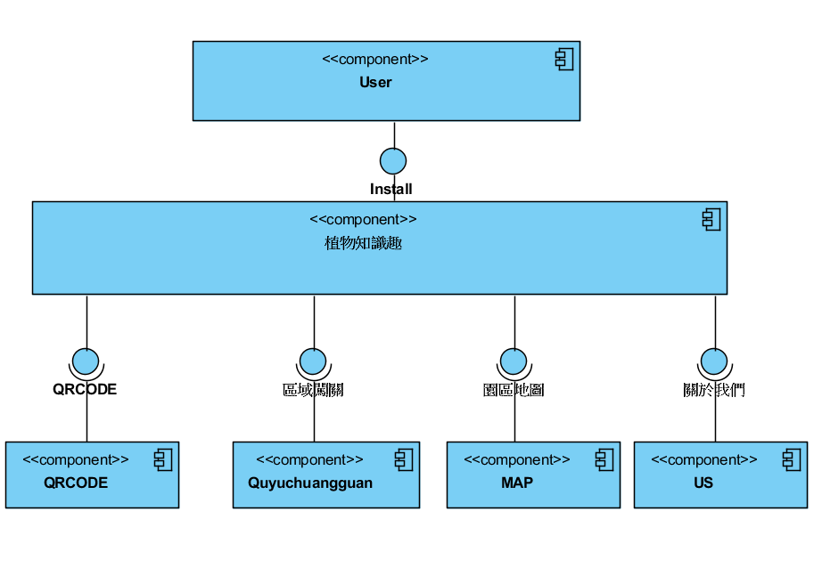

圖7-3元件圖

**7-4 狀態機(State machine)**

本團隊之狀態機如圖7-4-1至7-4-4所示。

|  |
| --- |
| 狀態機：主畫面 |
| 圖7-4-1 狀態機-主畫面圖 |

|  |
| --- |
| 狀態機：QRCODE掃描器 |
| 圖7-4-2狀態機- QRCODE掃描器 |

|  |
| --- |
| 狀態機：區域闖關 |
| 圖7-4-3狀態機-區域闖關 |

|  |
| --- |
| 狀態機：園區地圖 |
| 圖7-4-4狀態機-園區地圖 |

**第捌章、資料庫設計**

**8-1 資料庫關聯圖**

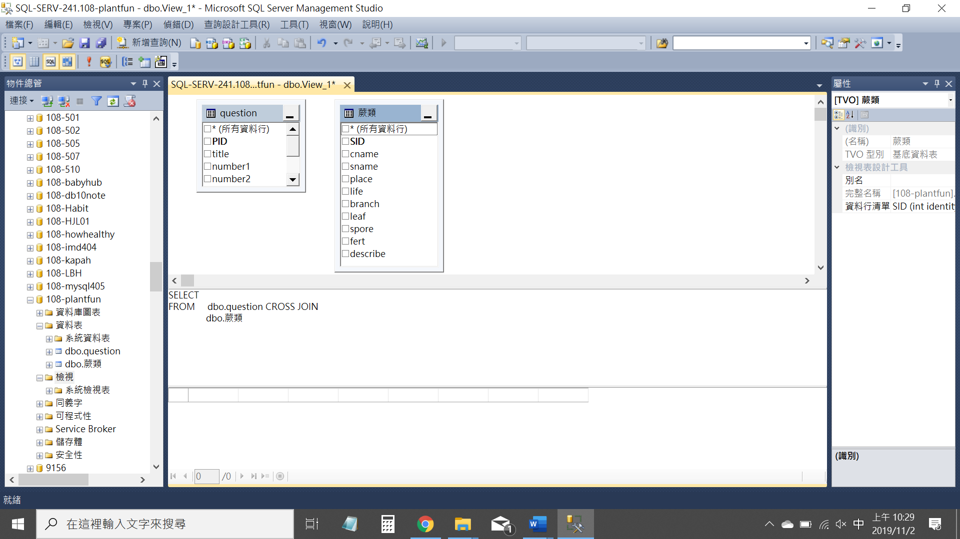

圖8-1 SQL server資料庫關聯圖

**8-2資料表及其Meta data**

表8-2-1 資料表 蕨類資料表

|  |  |  |  |  |
| --- | --- | --- | --- | --- |
| 蕨類 | | | | |
| 欄位名稱 | 資料型態 | 允許NULL | 預設 | 標註 |
| SID | Int | 否 | 自動識別 | PK |
| cname | varchar(MAX) | 是 | - | - |
| sname | varchar(MAX) | 是 | - | - |
| place | varchar(MAX) | 是 | - | - |
| Life | varchar(MAX) | 是 | - | - |
| branch | varchar(MAX) | 是 | - | - |
| leaf | varchar(MAX) | 是 | - | - |
| spore | varchar(MAX) | 是 | - | - |
| fert | varchar(MAX) | 是 | - | - |
| describe | varchar(MAX) | 是 | - | - |

表8-2-2 資料表 問答資料表

|  |  |  |  |  |
| --- | --- | --- | --- | --- |
| 問答 | | | | |
| 欄位名稱 | 資料型態 | 允許NULL | 預設 | 標註 |
| PID | Int | 否 | 自動識別 | PK |
| title | varchar(MAX) | 是 | - | - |
| number1 | varchar(10) | 是 | - | - |
| number2 | varchar(10) | 是 | - | - |
| number3 | varchar(10) | 是 | - | - |
| number4 | varchar(10) | 是 | - | - |
| answer | varchar(10) | 是 |  |  |
| number5 | varchar(max) | 是 |  |  |

**第玖章、程式規格**

**9-1 軟體架構與程式清單**

表9-1-1 Java程式清單

|  |  |  |
| --- | --- | --- |
| 編號 | 檔案名稱 | 功能說明 |
| 1 | MainActivity | 主畫面 |
| 2 | MapsActivity | 地圖介面 |
| 3 | Quyuchuangguan | 問答介面 |
| 4 | ResultActivity | 植物資訊介面 |
| 5 | AsyncTask | 內容切換字串 |
| 5 | GetDataTask | 取得植物內容 |
| 7 | publishProgress | 更新UI介面 |
| 8 | OkHttpClient | 確認連接伺服器 |
| 9 | AppCompatActivity | API版本設定 |
| 10 | US | 關於我們介面 |
| 11 | SupportMapFragment | 支援地圖介面 |
| 12 | ArrayAdapter | 轉換調適器 |
| 13 | wrongList | 問答清單 |
| 14 | AlertDialog | 問答提示框 |
| 15 | DialogInterface | 問答解是錯誤頁面 |
| 16 | mSpnLocation | 地點標記位置 |
| 17 | addMarker | 地點標記說明 |

表9-1-2 PHP程式清單

|  |  |  |
| --- | --- | --- |
| 編號 | 檔案名稱 | 功能說明 |
| 1 | serverName | 資料庫IP |
| 2 | connectionInfo | 資料庫名稱、帳號、密碼、字型 |
| 3 | con | 將serverName和connectionInfo合併 |
| 4 | User | 結合各項資料表中所定義出的類別 |
| 5 | GET | 從android端抓取數字傳入後端 |
| 6 | sql | 選出需要資料 |
| 7 | sqlsrv_query | 資料庫連接項目和條件 |
| 8 | sqlsrv_fetch_array | 抓取資料庫資料 |
| 9 | result | con和sql合併出的結果 |
| 10 | row | 呼叫資料庫欄位 |
| 11 | json_encode | 將資料User類別裡的資料表內容處理程json檔 |

**9-2程式規格敘述**

Java程式

|  |  |
| --- | --- |
| 程式名稱 | ResultActivity |
| 目的 | 植物資訊介面 |
| 部分程式碼 | |
| ……  @Override  protected void onCreate(Bundle savedInstanceState) {  super.onCreate(savedInstanceState);  setContentView(R.layout.activity_result);  Intent mIntent = getIntent();  String textResult = mIntent.getStringExtra("TEXT_RESULT");  mImageView = (ImageView)findViewById(R.id.ivImage);  mTextView = (TextView)findViewById(R.id.tvResult);  // http://dummy.restapiexample.com  GetDataTask mGetDataTask = new GetDataTask();  mGetDataTask.execute(textResult);  }  private class GetDataTask extends AsyncTask<String, Integer, String> {  private String id;  protected String doInBackground(String... ids) {  id = ids[0];  // 更新UI 畫面  publishProgress(0);  // 網路連線效率高  final OkHttpClient client = new OkHttpClient();  Request request = new Request.Builder()  .url("http://140.131.114.154:80/connection/test3.php?number=" + id)  .build();  try {  Response response = client.newCall(request).execute();  JSONObjectjsonObject=new JSONObject(response.body().string());  String employee_salary = jsonObject.getString("cname") + "\n" + jsonObject.getString("sname") + "\n" +  jsonObject.getString("place")+"\n"+ jsonObject.getString("life")+ "\n" + jsonObject.getString("branch")+ "\n" +  jsonObject.getString("leaf")+"\n"+ jsonObject.getString("spore")+"\n"+jsonObject.getString("fert")+"\n"+ jsonObject.getString("describe");  return employee_salary;  } catch (Exception e) {  Log.e("TAT", e.getMessage());  }  return "?Aloha";  } | |

Java程式

|  |  |
| --- | --- |
| 程式名稱 | MapsActivity |
| 目的 | 觀看地圖 |
| 部分程式碼 | |
| ……  @Override  public void onMapReady(GoogleMap googleMap) {  mMap = googleMap;  // Add a marker in Sydney and move the camera  //25.031014  LatLng sydney = new LatLng(25.032108, 121.509474);  mMap.addMarker(newMarkerOptions().visible(true).position(new LatLng(25.032853, 121.508707)).title("多肉植物區").snippet("又被稱作肉質植物。植物能在乾旱條件下生存。"));  mMap.addMarker(newMarkerOptions().visible(true).position(new LatLng(25.031910, 121.508889)).title("台北植物園臘葉館").snippet("保存植物標本的地方。標本通常是乾製的蠟葉標本。"));  // mMap.moveCamera(CameraUpdateFactory.newLatLng(sydney));  }  private AdapterView.OnItemSelectedListener spnLocationOnItemSelected =  new AdapterView.OnItemSelectedListener() {  @Override  public void onItemSelected(AdapterView parent, View v,  int position, long id) {  updateMapLocation();  }  …… | |

Java程式

|  |  |
| --- | --- |
| 程式名稱 | Quyuchuangguan |
| 目的 | 使用者問答 |
| 部分程式碼 | |
| ……  @Override  protected void onCreate(Bundle savedInstanceState) {  super.onCreate(savedInstanceState);  setContentView(R.layout.testforplant);  initFile();  initView();  initDB();  }  //設置選中  if (q.selectedAnswer != -1) {  mRadioButton[q.selectedAnswer].setChecked(true);  }  } else if (corrent == count - 1 && wrongMode == true) {  new AlertDialog.Builder(Quyuchuangguan.this).setTitle("提示").setMessage("已經到達最後一道題，是否退出？")  .setPositiveButton("確定", new DialogInterface.OnClickListener() {  @Override  public void onClick(DialogInterface dialog, int which) {  finish();  }  }).setNegativeButton("取消",null).show();  …… | |

Java程式

|  |  |
| --- | --- |
| 程式名稱 | QUESTION |
| 目的 | 設定問答選項介面 |
| 程式碼 | |
| package com.syneart.app.lemontree;  public class QUESTION {  /**  * 對應的就是Filter1-7 還有一個選中答案  */  //編號  public int ID;  //問題  public String question;  //四個選項  public String answerA;  public String answerB;  public String answerC;  public String answerD;  //答案  public int answer;  //詳情  public String explaination;  //用戶選中的答案  public int selectedAnswer;  } | |

Java程式

|  |  |
| --- | --- |
| 程式名稱 | DBService |
| 目的 | 問答資料庫設定 |
| 程式碼 | |
| public class DBService {  private SQLiteDatabase db;  //構造方法  public DBService() {  //連接資料庫  db=SQLiteDatabase.openDatabase("/data/data/com.syneart.app.lemontree/databases/test.db", null, SQLiteDatabase.OPEN_READWRITE);  }  //獲取資料庫的數據  public List<QUESTION> getQuestion() {  List<QUESTION> list = new ArrayList<>();  //執行SQL  Cursor cursor = db.rawQuery("select * from question", null);  if (cursor.getCount() > 0) {  cursor.moveToFirst();  int count = cursor.getCount();  for (int i = 0; i < count; i++) {  cursor.moveToPosition(i);  QUESTION question = new QUESTION();  //ID  question.ID = cursor.getInt(cursor.getColumnIndex("Field1"));  //問題  question.question = cursor.getString(cursor.getColumnIndex("Field2"));  //四個選擇  question.answerA = cursor.getString(cursor.getColumnIndex("Field3"));  question.answerB = cursor.getString(cursor.getColumnIndex("Field4"));  question.answerC = cursor.getString(cursor.getColumnIndex("Field5"));  question.answerD = cursor.getString(cursor.getColumnIndex("Field6"));  //答案  question.answer = cursor.getInt(cursor.getColumnIndex("Field7"));  //解析  question.explaination =  cursor.getString(cursor.getColumnIndex("Field8"));  //設置為沒有選擇任何選項  question.selectedAnswer = -1;  list.add(question);  }  }  return list;  }  } | |

PHP程式

|  |  |
| --- | --- |
| 程式名稱 | finish.php |
| 目的 | 抓取資料庫內容 |
| 程式碼 | |
| <?php  $serverName = "140.131.114.241";  $connectionInfo = array( "Database"=>"108-plantfun", "UID"=>"ntub108203", "PWD"=>"@Ntub108203", "CharacterSet" => "UTF-8");  $con = sqlsrv_connect( $serverName, $connectionInfo);   $json='';   class User //User類別，內中有許多變數(會對應資料庫中的各項項目)   {       public $cname;       public $sname;       public $place;       public $life;       public $branch;       public $leaf;       public $spore;       public $fert;       public $use;   }  $number = $_GET['number'];//android將會傳值到number    $sql = "select * from 蕨類 where SID = ".$number;//資料庫挑選對應的ID資料    $result=sqlsrv_query($con,$sql);//user資料表名稱    if($result){    while($row = sqlsrv_fetch_array($result))    {      $user = new User();//建立新群組      $user->cname = $row["cname"];//$user是android要讀取的變數      $user->sname = $row["sname"];      $user->place = $row["place"];      $user->life = $row["life"];      $user->branch = $row["branch"];      $user->leaf = $row["leaf"];      $user->spore = $row["spore"];      $user->fert = $row["fert"];      $user->use = $row["describe"];    }   $json = json_encode($user);//將User類別資料轉換為JSON資料.   echo $json;  }  ?> | |

**第拾章、測試模型**

**10-1 測試計畫**

我們以使用者角度實際走訪台北植物園進行闖關答題，測試系統功能是否正常運作，以及操作是否流暢，以下為測試清單:

(1)QR Code掃描:

使用者掃描植物QR Code後要能正確顯示植物詳細資訊。

(2)區域闖關:

* 闖關單作答:

讀取要做答的植物題目，並正確顯示四個選項，不論答對或答錯 都要顯示該題的答案及解釋，每作答一題就會上傳至伺服器更新紀錄。

* 顯示進度:

答完題目後系統顯示正確及錯誤題數。

(3)園區地圖

使用者可以透過地圖直接查看植物詳細資訊。

**10-2 測試個案與測試結果**

針對以下功能做為測試之預期結果及執行結果

|  |  |
| --- | --- |
| 功能名稱 | QR Code掃描 |
| 測試流程 | 1.進入主畫面後點選QR Code掃描器 2.對準要掃描植物的QR Code |
| 預期結果 | 畫面上顯示該植物詳細資訊 |
| 執行結果 | 正確顯示無誤。 |

|  |  |
| --- | --- |
| 功能名稱 | 區域闖關 |
| 測試流程 | 1.進入主畫面點選區域闖關按鈕並開始作答 2.作答完成後查看正確及錯誤題數 |
| 預期結果 | 按下按鈕後能順利作答並顯示答案的對錯，且畫面上顯示正確及錯誤題數 |
| 執行結果 | 功能正確執行。 |

|  |  |
| --- | --- |
| 功能名稱 | 園區地圖 |
| 測試流程 | 1.進入主畫面點選園區地圖按鈕 2.點選要查看的地標 |
| 預期結果 | 按下按鈕後能順利顯示出該地標之簡介 |
| 執行結果 | 功能正確執行。 |

**第拾壹章、操作手冊**

|  |  |
| --- | --- |
| **系統安裝元件資訊** | |
| **元件名稱** | 植物知識趣 |
| **軟體類別** | 生活應用(旅遊及地方資訊) |
| **支援語言** | 繁體中文 |
| **價格** | 免費 |
| **低版本需求** | Andorid 4.0以上 |
| **內容分級** | 3歲以上 |
| **需要權限** | * 隱私 * 讀取手機狀態與識別碼 * 拍攝相片 * 概略位置(以網路為基準) * 裝置存取權 * 完整網路存取權 * 查看網路連線 * 接收網路資料 * 防止手機進入待機狀態 |

▼表11-1操作手冊

**第拾貳章、使用手冊**

“植物知識趣”以簡潔的使用者介面設計、簡單易上手的操作環境，讓使用者可以輕鬆地利用趣味闖關來學習植物相關知識、讓遊台北植物園區更加趣味橫生，以下是軟體所有功能的使用步驟說明及介面，讓使用者能更清楚瞭解軟體方式，我們的軟體主要分為四大部分:

1. QR Code掃描
2. 區域闖關
3. 園區地圖
4. 關於我們

內容如以下附圖及詳細說明列表。

1. **QR Code掃描**

|  |
| --- |
| **步驟一** |
|  |
| 一開始進入APP會出現首頁四個功能 |

|  |
| --- |
| **步驟二** |
|  |
| 點選QR CODE進入掃描畫面 |

|  |
| --- |
| **步驟三** |
|  |
| 掃描完畢後顯示植物相關資訊 |

**(2)區域闖關**

|  |
| --- |
| **步驟一** |
|  |
| 點選區域闖關後進入答題頁面並開始作答 |

|  |
| --- |
| **步驟二** |
|  |
| 作答結束後顯示是否退出畫面 |

|  |
| --- |
| **步驟三** |
|  |
| 退出作答畫面後顯示正確及錯誤題數 |

|  |
| --- |
| **步驟四** |
|  |
| 查看各題目之正確答案 |

**(3)園區地圖**

|  |
| --- |
| **步驟一** |
|  |
| 點選園區地圖後選擇想要查看的地標 |

|  |
| --- |
| **步驟二** |
|  |
| 點選想要查看的地標後畫面自動移動到該區 |

|  |
| --- |
| **步驟三** |
|  |
| 點選地標後顯示該地標之簡介 |

**(4)關於我們**

|  |
| --- |
| **步驟一** |
|  |
| 點選關於我們後顯示本團隊相關訊息 |

**第拾參章、心得感想**

|  |
| --- |
| **10736013 劉純瑜** |
| 心得:  經過這一次專題的過程中，我學習到了新的領域，由於以前在學期間都沒寫過app，所以藉由此專題，讓自己有所挑戰接觸這領域。在暑假期間，最大的目標就是尋找能將植物資訊做成QR code的方式回傳進app頁面裡的方式，甚至想過許多種的邏輯流程傳入app，對於最後結果能夠順利完成此功能，對此感到收穫很多。 |
| 建議:  在此app上，仍是希望在系統資料庫中能夠完全掌握植物園內的各區域植物資訊。由於親自到現場查看，發現許多在網頁植物資料庫中並未真實存在於台北植物園區內，需一個個做確認才知結果，以至於礙於時間上的限制並無法將園區內所有植物加入進資料庫中。 |

|  |
| --- |
| **10736016 許語慈** |
| 心得:  由於我的程式能力較差，所以在這一次專題當中並沒有參與到寫程式的部分，但組長分配我的每項工作我都會逐項如期完成，每一次的開會及討論也是非常用心的參與其中。  經過這次專題會發現自己的實力仍然不足，在製作APP的過程中遇到許多困難及插曲，我覺得要將平常上課所學的知識融入專題並實作出一個完整的APP實屬不易，讓我深刻了解到自己目前所學習到的技能還很不足也不夠熟悉，應該還要多充實自我。  感謝所有組員們的互相配合、協助與鼓勵，經過這次的專題讓我們體會到了團結合作的重要性，使我們獲益良多，雖然專題一路走來風風雨雨，但我相信我們在這次專題所學的，將對未來有相當的幫助，這將會是一份刻骨銘心的回憶，謝謝你們。 |
| 建議:  起初應該更加明確定義系統各功能，且利用可行性評估去規劃，目前本APP只有針對台北植物園蕨類園區部分，且功能尚未完善，希望未來有機會可以完整的彙整所有園區並新增多種功能。 |

|  |
| --- |
| **10736028 陳昱琇** |
| 心得:  這次的專題，是我第一次與組員將一個app從無到有的製作出來。以前，我總認為製作一個app的難度，應該與製作上台簡報一樣的簡單，因為他就如同簡報的動畫，點到哪個按鈕要跳轉至哪個頁面，而內容就是將字打在我想放字的地方就可以了。沒想到，事情並不是我所想的這麼簡單。  想要製作出一個app，首先必須先完成將組員們想要製作的功能釐清，規劃功能內容等等繁瑣的前置作業，才可以開始製作。而在製作的過程中又需考量到以使用者角度思考的使用介面設計、學校雲端空間的使用、資料庫的設計、後端判斷連接等等才能成功製作出一個功能、內容兼具的APP。  在這次的專題製作中，我學習並參與到開發一個專案的整個流程。在這將近一年的製作中，每一項功能、每一次討論、每一區程式碼、每一次查詢資料等等都是我學習並成長的一部份。而我也再次發現，個人能力，是專案製作的零件；團隊溝通，是專案完善的要點；團隊合作，是專案成功的力量。感謝專題組員們的互助合作及努力，這個APP得以以完整的姿態顯現在眾人眼前。 |
| 建議:  在製作開始前，除了去植物園實地勘察外；預期功能出現時，應該先行查詢製作內容的方法，以便未來製作時減少許多的困難及無法解決之問題，將使得結果得以更加完美。 |

|  |
| --- |
| **10736030 王思源** |
| 心得:  在這次專題中學習到了遇到設計功能的需求時，該如何去尋找相關的知識，並且對開發的相關知識有了更加深刻的理解，在做專題的時候更能夠從開發者的角度去思考，也更能發現自己的不足之處，需要去改進的地方。這次的專題更加讓我理解了團隊的重要性，優秀的團隊可以達到更佳的效果，良好的配合和合理的分工將會是團隊成功的關鍵。 |

第拾肆章、參考資料

* 參考書籍
* Android程式設計入門、應用到精通-修訂第四版
* Modern Database Management, Global Edition, 12th Edition
* 系統分析與設計：使用UML（第三版）
* 參考平台
* 台北植物園館:

<https://kmweb.coa.gov.tw/subject/mp.asp?mp=317>

* 台東原生應用植物園:

<https://yuan-sen.com.tw/>

* 台中自然科學博物館植物園

<http://www.nmns.edu.tw/exhibit/gallery/BotanicalGarden/info/>

* 台北動物園EZGO-旺是如意
* Visual Studio Code連線MS SQL Server並執行SQL語法

dog0416.blogspot.com/2018/01/sql-server-visual-studio-code-ms-sql.html?m=1

* [教學] Android studio -

Buttonhttp://dangerlover9403.pixnet.net/blog/post/201214596-%5B%E6%95%99%E5%AD%B8%5D-android-studio---button

* android 由PHP抓mysql資料 (使用HttpURLconnection)

jacky324340.blogspot.com/2016/03/android-phpmysql-httpurlconnection.html

* [從Android傳值給php]

<http://r2internote.blogspot.com/2013/09/androidphp_9.htm>

附錄

附錄一

|  |
| --- |
| **初評評審建議或意見：** |
| * 文件   1. 原文件p.24、p.26有誤   2. 資料庫及資料表設計有誤 * 簡報  1. 練習不足，介紹他人系統與介紹自己系統的時間分配要多考慮  * 系統   1.主題實用，但目標對象及使用場域不清楚  2.太多機制都未開始，實用性與可完成性低   * 1. QR code有其特色與限制，可再詳細討論其應用方式 |
| **專題組的回應或遭遇之困難：** |
| * 文件   1. 目前已修改完成  2. 目前已修改完成   * 簡報  1. 未來在二次複評時會多加注意項目介紹的分配  * 系統   1. (1) 已修改為目標對象為國小五、六年級小朋友為主  (2)地點修正為:台北植物園(蕨類植物區)  2. 在暑假期間，已有按照進度完成各項功能  3. 已找到相關資料，並將其功能完成 |

附錄-會議紀錄表

|  |  |  |  |
| --- | --- | --- | --- |
| **國立臺北商業大學 107學年度 第二學期**  **第01次 專題會議紀錄** | | | |
| **會議名稱** | 專題題目發想(1) | | |
| **會議時間** | 108年 01月 31日 14時 00分 ～ 15時 28分 | | |
| **會議地點** | Line群組網路通話會議 | | |
| **專題成員** | 劉純瑜、許語慈、陳昱琇、王思源 | | |
| **出席人數** | 4人 | **會議記錄** | 陳昱琇 |
| **會議議程** | 一、討論事項：1.所有組員各自發想兩種專題製作主題及內容  二、通過上次會議紀錄：無  三、上次決議執行結果：無 | | |
| **會議內容** | (一)案由：所有組員各自發想兩種專題製作主題及內容  說明：為了使專題更加豐富、有趣，因此每位組員需各自發想兩種  可用於製作之主題及內容，待日後進行篩選抉擇   |  |  |  | | --- | --- | --- | | 發想者 | 專題名稱 | 內容 | | 劉純瑜 | 1.葉子辨識系統 | 將政府資料庫網站中「葉子的100種輪廓」作為模型資料，並使用python撰寫影像辨識系統，用以辨識葉子的具體名稱。但當葉子互相交疊遮蓋時，可能導致無法清楚辨識或發生辨識錯誤等情況。 | | 2.植物知識趣 | 需與植物園合作，在各個植物介紹牌加上QR code，並藉由掃描QR code了解植物之詳細資料。如果使用者與植物拍照，將會出現特製相框，且相片將記錄於使用者手機及本系統中。待使用者將全園區內一定比例之植物掃描、觀賞、拍攝結束後，即可至服務處換取精美禮品。 | | 王思源 | 1.抽獎遊戲 | 系統結合記名、可交易之個人卡片進行線上支付作業。使用者得購買線上刮刮樂小試手氣。如刮中禮品，將出現的專屬禮品條碼攜帶至實體店面即可兌換真實禮品。 | | 2.送貨快遞 | 各種線上購物網站或APP的使用者，在完成需購買之物品選擇後，即可進入此系統觀看各家貨運公司之尺寸、報價、時限等內容表格，並自行挑選符合使用者經濟、時限等因素之貨運公司進行商品配送。 | | 陳昱琇 | 1.腳踏車行程趣  (增加內容) | 使用者將腳踏車、電動車等短程環保移動工具可到達且想要觀光的景點隨意放入此系統中，系統將會自動依照景點之遠近安排順路之路程。並於路程安排完成後自動顯示出線上支付的旅平險購買方案等保險選擇，增加出遊時的安全保障。 | | 2.毛孩的愛 | 運用影片、照片、飼主紀錄等方式明確監測寵物的每日活動、食量、精神狀況等資訊。如有任何異常，飼主可將其情況利用以上方式記錄，並po文於此系統討論區進行討論。寵物如有異變或突發狀況時也將會立即提醒飼主多加關注甚至就醫。而就醫後也可與醫生連線即時進行後續狀況觀察等等。如果使用者是長期且認真的紀錄者，系統有與寵物保險結合經過評核得給予降低保費等優惠。 | | | |
| **臨時動議** | (一)案由：無  說明：無  (提議、建議、解決辦法、執行者...)：無 | | |
| **結論** | 今日經由大家的提議，專題題目已有6種發想，感謝大家的努力與配合。 | | |
| **備註** | 下次專題事項：討論此次發想主題之執行、實作等困難處。 | | |

|  |  |  |  |
| --- | --- | --- | --- |
| **國立臺北商業大學 107學年度 第二學期**  **第02次 專題會議紀錄** | | | |
| **會議名稱** | 專題題目發想(2) | | |
| **會議時間** | 108年 02 月 14 日 14 時 00 分 ～ 15 時 17 分 | | |
| **會議地點** | Line群組網路通話會議 | | |
| **專題成員** | 劉純瑜、許語慈、陳昱琇、王思源(請假) | | |
| **出席人數** | 3人 | **會議記錄** | 劉純瑜 |
| **會議議程** | 一、討論事項：1.所有組員提出自己以外的其他組員提案的想法及建議  二、通過上次會議紀錄：有  三、上次決議執行結果：三人皆如期完成(王思源於討論結束後另行發表意見) | | |
| **會議內容** | (一)案由：所有組員各自提出其他人的專題想法  說明：為了更多方面得到資訊，使組員各自去查詢資訊或做更深入的發想  想法:   |  |  |  | | --- | --- | --- | | 發想者 | 專題名稱 | 內容 | | 劉純瑜 | 1.葉子辨識系統 | 許語慈:  可行性上難度高。  陳昱琇:  這提案不需找人合作，有許多參考資料，但辨識app已經有人做過，而且完善，加上關於拍攝角度以及蒐集到的資料，是否可使辨識更準確。 | | 2.植物知識趣 | 許語慈:  可與上個提案做結合，但範圍會頗廣，製作時間上會緊迫。  陳昱琇:  可行性高，最大困難處在製作相框與使用者拍攝以儲存紀錄，宇萌數位這家公司已有做出此app，此提案的優勢在於能做成闖關遊戲以及顯示出此植物相框方便使用者做拍照。 | | 王思源 | 1.抽獎遊戲 | 劉純瑜:  台灣刮刮樂app有此功能且已經有許多相關上市的app。  許語慈:  合作跟支付的部分需要依照店家的規則去做變動。  陳昱琇:  擔心是否構成賭博以及需尋找合作店家。 | | 2.送貨快遞 | 劉純瑜:  困難點在於要尋求許多運輸公司的合作且每家公司的標準各不同也需要做調整。  許語慈:  在大陸，掏寶網有類似功能，但並沒有專屬本國台灣的網頁。  陳昱琇:  1.網路上有類似的網站，但是只顯示各運輸公司的運輸價錢比較，並無實作網頁。  2.會改變原有各家公司的通路。 | | 陳昱琇 | 1.腳踏車行程趣  (增加內容) | 劉純瑜:  有個名叫tour xplova的網頁可以規劃好腳踏車的路徑，但是電腦版網頁，沒有手機板，而且還需要匯出檔案在將檔案匯入進google地圖中。  許語慈:  做得出來，可行性較高。 | | 2.毛孩的愛 | 劉純瑜:  PetCube擁有與此提案一樣的功能，此提案的優勢在於可以增加的功能是依照紀錄運用app裡的通知醫生並與獸醫做預約。以及可依照另一人提議出的顯示所有獸醫資訊的資料做更詳細的資訊及各家預約功能。  許語慈:  將預約功能改成顯示所有獸醫診所看診資訊以方便使用者做更多元的選擇。 | | | |
| **臨時動議** | (一)案由：無  說明：無  (提議、建議、解決辦法、執行者...)：無 | | |
| **結論** | 植物園、腳踏車和毛小孩提案可行性高，以及日後與老師做討論並以這三個方案做選擇 | | |
| **備註** | 下次專題事項：確認專題 | | |

|  |  |  |  |
| --- | --- | --- | --- |
| **國立臺北商業大學 107學年度 第二學期**  **第03次 專題會議紀錄** | | | |
| **會議名稱** | 專題題目發想(3) | | |
| **會議時間** | 108年 3月 10 日 13時 0 分 ～ 13 時 44分 | | |
| **會議地點** | LINE群線上通話 | | |
| **專題成員** | 劉純瑜、許語慈、陳昱琇(請假)、王思源 | | |
| **出席人數** | 3人 | **會議記錄** | 許語慈 |
| **會議議程** | 一、討論事項：工作分配以及確定植物知識趣之核心功能  二、通過上次會議紀錄：有  三、上次決議執行結果：三人皆如期完成(陳昱琇於討論結束後另行發表意見) | | |
| **會議內容** | (一)案由： 確認程式基本功能以及討論工作分配  說明： 先將基礎功能確認後再深入探討細部  植物知識趣基礎功能:   |  |  |  | | --- | --- | --- | | 功能 | 職責 | 負責人 | | 進入程式之介面 | 設計主畫面，包含各按鈕擺放位置、植物資訊(文+圖) |  | | RFID應用 | (後續請教專題老師) |  | | 相機 | 先做出基本相機，後續再新增邊框功能(參考B612、LINE) |  | | 地圖 | 匯入圖片、設定路徑、可以點擊區域並顯示RFID位置 |  | | | |
| **臨時動議** | (一)案由：無  說明：無  (提議、建議、解決辦法、執行者...)： | | |
| **結論** | 請教專題老師有關RFID應用以及探討細部功能 | | |
| **備註** | 無 | | |

|  |  |  |  |
| --- | --- | --- | --- |
| **國立臺北商業大學 107學年度 第二學期**  **第04次 專題會議紀錄** | | | |
| **會議名稱** | 專題簡介製作(1) | | |
| **會議時間** | 108年 03月 24日 14時 00分 ～ 15時 17分 | | |
| **會議地點** | 圖書館討論室 | | |
| **專題成員** | 劉純瑜、許語慈、陳昱琇、王思源 | | |
| **出席人數** | 4人 | **會議記錄** | 陳昱琇 |
| **會議議程** | 一、討論事項：專題簡介書面製作  二、通過上次會議紀錄：有  三、上次決議執行結果：四人皆有如期完成 | | |
| **會議內容** | (一)案由： 專題簡介製作方式及統整負責人  說明： 決定專題簡介負責統整之組員、完成時間及個人本周應做進度  進度： 個人進度：1.每人需製作專題簡介第一到第三章  2.需在03月29日前完成個人進度  統整進度：1.負責人：許語慈  2. 需在03月31日前完成統整 | | |
| **臨時動議** | (一)案由：無  說明：無  (提議、建議、解決辦法、執行者...)：無 | | |
| **結論** | 希望組員可以準時繳交每人應做之簡介內容，負責人按時繳交當周統整 | | |
| **備註** | 下次專題事項：當週製作進度 | | |

|  |  |  |  |
| --- | --- | --- | --- |
| **國立臺北商業大學 107學年度 第二學期**  **第05次 專題會議紀錄** | | | |
| **會議名稱** | 專題簡介製作(2) | | |
| **會議時間** | 108年 03月 31日 14時 00分 ～ 15時 17分 | | |
| **會議地點** | 圖書館討論室 | | |
| **專題成員** | 劉純瑜、許語慈、陳昱琇、王思源 | | |
| **出席人數** | 4人 | **會議記錄** | 陳昱琇 |
| **會議議程** | 一、討論事項：專題簡介書面製作  二、通過上次會議紀錄：有  三、上次決議執行結果：四人皆有如期完成 | | |
| **會議內容** | (一)案由： 專題簡介製作方式及統整負責人  說明： 決定專題簡介負責統整之組員、完成時間及個人本周應做進度  進度： 個人進度：1.每人需製作專題簡介第四到第六章  2.需在04月05日前完成個人進度  統整進度：1.負責人：陳昱琇  2. 需在04月07日前完成統整 | | |
| **臨時動議** | (一)案由：無  說明：無  (提議、建議、解決辦法、執行者...)：無 | | |
| **結論** | 希望組員可以準時繳交每人應做之簡介內容，負責人按時繳交當周統整 | | |
| **備註** | 下次專題事項：當週製作進度 | | |

|  |  |  |  |
| --- | --- | --- | --- |
| **國立臺北商業大學 107學年度 第二學期**  **第06次 專題會議紀錄** | | | |
| **會議名稱** | 系統文件製作(2) | | |
| **會議時間** | 108年 04月 21日 14時 00分 ～ 15時 17分 | | |
| **會議地點** | 圖書館討論室 | | |
| **專題成員** | 劉純瑜、許語慈、陳昱琇、王思源 | | |
| **出席人數** | 4人 | **會議記錄** | 陳昱琇 |
| **會議議程** | 一、討論事項：系統文件製作  二、通過上次會議紀錄：有  三、上次決議執行結果：四人皆有如期完成 | | |
| **會議內容** | (一)案由： 系統文件製作方式及統整負責人  說明： 決定系統文件負責統整之組員、完成時間及個人本周應做進度  進度： 個人進度：1.每人需製作專題文件第1-3到2-2  2.需在04月26日前完成個人進度  統整進度：1.負責人：劉純瑜  2. 需在04月28日前完成統整 | | |
| **臨時動議** | (一)案由：無  說明：無  (提議、建議、解決辦法、執行者...)：無 | | |
| **結論** | 希望組員可以準時繳交每人應做之文件內容，負責人按時繳交當周統整 | | |
| **備註** | 下次專題事項：當週製作進度 | | |

|  |  |  |  |
| --- | --- | --- | --- |
| **國立臺北商業大學 107學年度 第二學期**  **第07次 專題會議紀錄** | | | |
| **會議名稱** | 系統文件製作(3) | | |
| **會議時間** | 108年 04月 28日 14時 00分 ～ 15時 17分 | | |
| **會議地點** | 圖書館討論室 | | |
| **專題成員** | 劉純瑜、許語慈、陳昱琇、王思源 | | |
| **出席人數** | 4人 | **會議記錄** | 陳昱琇 |
| **會議議程** | 一、討論事項：系統文件製作  二、通過上次會議紀錄：有  三、上次決議執行結果：四人皆有如期完成 | | |
| **會議內容** | (一)案由： 系統文件製作方式及統整負責人  說明： 決定系統文件負責統整之組員及進度  進度： 負責人：劉純瑜  1.製作(繪製)系統文件第5-2之圖  2.需在05月05日前完成進度  負責人：陳昱琇  1.製作系統文件第5-1內容  2. 需在05月05日前完成統整 | | |
| **臨時動議** | (一)案由：無  說明：無  (提議、建議、解決辦法、執行者...)：無 | | |
| **結論** | 希望大家可以共同討論圖的繪製及內容製作 | | |
| **備註** | 下次專題事項：當週製作進度 | | |

|  |  |  |  |
| --- | --- | --- | --- |
| **國立臺北商業大學 107學年度 第二學期**  **第08次 專題會議紀錄** | | | |
| **會議名稱** | 系統文件製作(4) | | |
| **會議時間** | 108年 05月 05日 14時 00分 ～ 15時 17分 | | |
| **會議地點** | 圖書館討論室 | | |
| **專題成員** | 劉純瑜、許語慈、陳昱琇、王思源 | | |
| **出席人數** | 4人 | **會議記錄** | 陳昱琇 |
| **會議議程** | 一、討論事項：系統文件製作  二、通過上次會議紀錄：有  三、上次決議執行結果：四人皆有如期完成 | | |
| **會議內容** | (一)案由： 系統文件製作方式及統整負責人  說明： 決定系統文件負責統整之組員及進度  進度： 負責人：許語慈  1.製作(繪製)系統文件第四章  2.需在05月12日前完成進度  負責人：陳昱琇  1.製作系統文件第三章  2. 需在05月12日前完成統整 | | |
| **臨時動議** | (一)案由：無  說明：無  (提議、建議、解決辦法、執行者...)：無 | | |
| **結論** | 希望大家可以共同討論圖的繪製及內容製作 | | |
| **備註** | 下次專題事項：當週製作進度 | | |

|  |  |  |  |
| --- | --- | --- | --- |
| **國立臺北商業大學 107學年度 第二學期**  **第09次 專題會議紀錄** | | | |
| **會議名稱** | 系統文件製作(5) | | |
| **會議時間** | 108年 05月 12日 14時 00分 ～ 15時 17分 | | |
| **會議地點** | 圖書館討論室 | | |
| **專題成員** | 劉純瑜、許語慈、陳昱琇、王思源 | | |
| **出席人數** | 4人 | **會議記錄** | 陳昱琇 |
| **會議議程** | 一、討論事項：系統文件製作  二、通過上次會議紀錄：有  三、上次決議執行結果：四人皆有如期完成 | | |
| **會議內容** | (一)案由： 系統文件製作方式及統整負責人  說明： 決定系統文件負責統整之組員及進度  進度： 負責人：陳昱琇、劉純瑜  1.增加系統文件第1-3章內容  2.需在05月13日前完成進度  負責人：陳昱琇、劉純瑜  1.系統文件格式調整、製作封面、目錄、頁碼  2.系統簡介格式調整、內容調整  3.最終校對、檢查  4.需在05月14日早上10：00前完成  負責人：陳昱琇、劉純瑜  1.列印及繳交系統文件、簡介  2.需在05月14日中午13：00前完成 | | |
| **臨時動議** | (一)案由：無  說明：無  (提議、建議、解決辦法、執行者...)：無 | | |
| **結論** | 希望組員可以主動共同討論與協助專題內容製作及其他製作 | | |
| **備註** | 下次專題事項：當週製作進度 | | |

|  |  |  |  |
| --- | --- | --- | --- |
| **國立臺北商業大學 107學年度 第二學期**  **第10次 專題會議紀錄** | | | |
| **會議名稱** | 專題初評事項 | | |
| **會議時間** | 108年 05月 17日 12時 00分 ～ 14時 00分 | | |
| **會議地點** | 圖書館討論室 | | |
| **專題成員** | 劉純瑜、許語慈、陳昱琇、王思源 | | |
| **出席人數** | 4人 | **會議記錄** | 陳昱琇 |
| **會議議程** | 一、討論事項：專題報告製作  二、通過上次會議紀錄：有  三、上次決議執行結果：四人皆有如期完成 | | |
| **會議內容** | (一)案由：專題報告每人製作部分、美編負責人、APP介面初稿等  說明： 決定專題報告負責人及進度  進度： 報告製作：  1.陳昱琇：前言、系統動機  2.王思源：系統架構  3.許語慈：SWOT分析、PPT美編  4.劉純瑜：未來展望  5.APP介面初稿：王思源  6.名牌製作：陳昱琇  *以上須在05月21日中午前完成 | | |
| **臨時動議** | (一)案由：無  說明：無  (提議、建議、解決辦法、執行者...)：無 | | |
| **結論** | 希望組員可以主動共同討論與協助專題內容製作及其他製作 | | |
| **備註** | 下次專題事項：當週製作進度 | | |

|  |  |  |  |
| --- | --- | --- | --- |
| **國立臺北商業大學 107學年度 第二學期 第11次 專題會議紀錄** | | | |
| **會議名稱** | 專題初評檢討事項(1) | | |
| **會議時間** | 108年 05月 24日 14時 00分 ～ 16時 00分 | | |
| **會議地點** | 藝403教室 | | |
| **專題成員** | 劉純瑜、許語慈、陳昱琇、王思源 | | |
| **出席人數** | 4人 | **會議記錄** | 許語慈 |
| **會議議程** | 一、討論事項：專題報告製作  二、通過上次會議紀錄：有  三、上次決議執行結果：四人皆有如期完成 | | |
| **會議內容** | (一)案由：專題初評  說明： 將評審老師之建議統整  進度：  1.文件需修改，前言不分表達不清楚  2.UML圖(分析、設計)有誤  3.需再縮小限定範圍，ex:植物園-國小生  4.資料庫連接app的方法  5.AR技術需花費較多時間  6.需要強調我們app使用範圍  7.與植物園的合作可能會花很久時間，但要克服 | | |
| **臨時動議** | (一)案由：無  說明：無  (提議、建議、解決辦法、執行者...)：無 | | |
| **結論** | 希望組員可以共同解決目前缺陷部分 | | |
| **備註** | 下次專題事項：當週製作進度 | | |

|  |  |  |  |
| --- | --- | --- | --- |
| **國立臺北商業大學 107學年度 第二學期**  **第12次 專題會議紀錄** | | | |
| **會議名稱** | 專題初評檢討事項(2) | | |
| **會議時間** | 108年 05月 31日 14時 00分 ～ 16時 00分 | | |
| **會議地點** | 討論室 | | |
| **專題成員** | 劉純瑜、許語慈、陳昱琇、王思源 | | |
| **出席人數** | 4人 | **會議記錄** | 許語慈 |
| **會議議程** | 一、討論事項：專題報告製作  二、通過上次會議紀錄：有  三、上次決議執行結果：四人皆有如期完成 | | |
| **會議內容** | (一)案由：專題系統評鑑  說明：將評審老師之建議統整  內容：   1. 前端地圖功能較困難 2. 前、後端工作需重新分配 3. 資料表建置有誤 4. AR技術沒基礎會來不及 5. 程式碼部分不足 | | |
| **臨時動議** | (一)案由：無  說明：無  (提議、建議、解決辦法、執行者...)：無 | | |
| **結論** | 希望組員可以共同解決目前缺陷部分 | | |
| **備註** | 下次專題事項：當週製作進度 | | |

|  |  |  |  |
| --- | --- | --- | --- |
| **國立臺北商業大學 107學年度 第二學期 第13次 專題會議紀錄** | | | |
| **會議名稱** | 專題討論(1) | | |
| **會議時間** | 108年 06月 12日 16時 20分 ～ 17時 20分 | | |
| **會議地點** | 資管系系辦 | | |
| **專題成員** | 劉純瑜、許語慈、陳昱琇、王思源 | | |
| **出席人數** | 4人 | **會議記錄** | 許語慈 |
| **會議議程** | 一、討論事項：專題報告製作  二、通過上次會議紀錄：有  三、上次決議執行結果：四人皆有如期完成 | | |
| **會議內容** | (一)案由：與指導老師報告初評結果  說明:   1. 暑期預期進度分配工作項目:   (1)前端、(2)後端、(3)資料庫   1. 與指導老師報告上台狀況 2. 指導老師建言 3. 尋求製作APP需要資源 | | |
| **臨時動議** | (一)案由：無  說明：無  (提議、建議、解決辦法、執行者...)：無 | | |
| **結論** | 待暑假各自努力 | | |
| **備註** | 下次專題事項：當週製作進度 | | |

|  |  |  |  |
| --- | --- | --- | --- |
| **國立臺北商業大學 107學年度 第二學期**  **第14次 專題會議紀錄** | | | |
| **會議名稱** | 專題討論(2) | | |
| **會議時間** | 108年 06月 26日 10時 00分 ～ 12時 00分 | | |
| **會議地點** | 小研討教室 | | |
| **專題成員** | 劉純瑜、許語慈、陳昱琇、王思源 | | |
| **出席人數** | 4人 | **會議記錄** | 許語慈 |
| **會議議程** | 一、討論事項：專題報告製作  二、通過上次會議紀錄：有  三、上次決議執行結果：四人皆有如期完成 | | |
| **會議內容** | (一)案由：專題初評結束與指導老師討論  說明:綜合評審建議及老師建議重新分配工作  劉純瑜:資料庫相關  王思源:系統前端  陳昱琇、許語慈:系統後端  許語慈:美術編輯 | | |
| **臨時動議** | (一)案由：無  說明：無  (提議、建議、解決辦法、執行者...)：無 | | |
| **結論** | 希望組員可以各司其職 | | |
| **備註** | 下次專題事項：當週製作進度 | | |
|  | | | |
| **國立臺北商業大學 107學年度 第二學期**  **第15次 專題會議紀錄** | | | |
| **會議名稱** | 專題討論(3) | | |
| **會議時間** | 108年 07月 08日 10時 00分 ～ 16時 00分 | | |
| **會議地點** | 小研討教室 | | |
| **專題成員** | 劉純瑜、許語慈、陳昱琇、王思源(大陸) | | |
| **出席人數** | 3人 | **會議記錄** | 許語慈 |
| **會議議程** | 一、討論事項：專題報告製作  二、通過上次會議紀錄：有  三、上次決議執行結果：四人皆有如期完成 | | |
| **會議內容** | (一)案由：報告目前研究進度  劉純瑜:資料庫相關建置完成  王思源:繼續進行系統前端  陳昱琇、許語慈:系統後端找尋適當工具VBDotNet  許語慈:開始進行美術編輯 | | |
| **臨時動議** | (一)案由：無  說明：無  (提議、建議、解決辦法、執行者...)：無 | | |
| **結論** | 希望組員可以各司其職 | | |
| **備註** | 下次專題事項：當週製作進度 | | |

|  |  |  |  |
| --- | --- | --- | --- |
| **國立臺北商業大學 107學年度 第二學期**  **第16次 專題會議紀錄** | | | |
| **會議名稱** | 專題討論(4) | | |
| **會議時間** | 108年 07月 22日 10時 00分 ～ 16時 00分 | | |
| **會議地點** | 小研討教室 | | |
| **專題成員** | 劉純瑜、許語慈、陳昱琇、王思源(大陸) | | |
| **出席人數** | 3人 | **會議記錄** | 許語慈 |
| **會議議程** | 一、討論事項：專題報告製作  二、通過上次會議紀錄：有  三、上次決議執行結果：四人皆有如期完成 | | |
| **會議內容** | (一)案由：討論系統後端相關事宜  說明:決定後端工具  由於 Visual Studio2019連結資料庫頻頻失敗，  於是改成使用Visual Studio Code使用php連結SQL Server，  php網頁能夠順利顯示資料庫的資料，  後續由陳昱琇負責連結Android Studio，  劉純瑜負責QRCODE資料建置，  許語慈負責會議紀錄、美術編輯，  王思源負責系統前端。 | | |
| **臨時動議** | (一)案由：無  說明：無  (提議、建議、解決辦法、執行者...)：無 | | |
| **結論** | 希望組員各司其職 | | |
| **備註** | 下次專題事項：當週製作進度 | | |

|  |  |  |  |
| --- | --- | --- | --- |
| **國立臺北商業大學 107學年度 第二學期**  **第17次 專題會議紀錄** | | | |
| **會議名稱** | 與指導老師開會(2) | | |
| **會議時間** | 108年 07月 31日 13時 30分 ～ 14時 00分 | | |
| **會議地點** | 系辦公室 | | |
| **專題成員** | 劉純瑜、許語慈、陳昱琇、王思源(大陸) | | |
| **出席人數** | 3人 | **會議記錄** | 許語慈 |
| **會議議程** | 一、討論事項：專題報告製作  二、通過上次會議紀錄：有  三、上次決議執行結果：四人皆有如期完成 | | |
| **會議內容** | (一)案由：討論專題相關事宜  1.確認QRCODE建置邏輯  2.地圖功能設計使用圖層方式  3.縮小專題範圍，ex:蕨類區  4.開始美術編輯 | | |
| **臨時動議** | (一)案由：無  說明：無  (提議、建議、解決辦法、執行者...)：無 | | |
| **結論** | 希望組員朝更明確的方向一起努力 | | |
| **備註** | 下次專題事項：當週製作進度 | | |

|  |  |  |  |
| --- | --- | --- | --- |
| **國立臺北商業大學 107學年度 第二學期**  **第18次 專題會議紀錄** | | | |
| **會議名稱** | 專題討論(5) | | |
| **會議時間** | 108年 08月 12日 10時 00分 ～ 16時 00分 | | |
| **會議地點** | 小研討教室 | | |
| **專題成員** | 劉純瑜、許語慈、陳昱琇、王思源(大陸) | | |
| **出席人數** | 3人 | **會議記錄** | 許語慈 |
| **會議議程** | 一、討論事項：專題報告製作  二、通過上次會議紀錄：有  三、上次決議執行結果：四人皆有如期完成 | | |
| **會議內容** | (一)案由：討論專題相關事宜  王思源:系統前端  劉純瑜:QRCODE建置  陳昱琇:系統後端  許語慈:文件編輯、美術編輯 | | |
| **臨時動議** | (一)案由：無  說明：無  (提議、建議、解決辦法、執行者...)：無 | | |
| **結論** | 希望組員各司其職 | | |
| **備註** | 下次專題事項：當週製作進度 | | |

|  |  |  |  |
| --- | --- | --- | --- |
| **國立臺北商業大學 108學年度 第一學期**  **第19次 專題會議紀錄** | | | |
| **會議名稱** | 專題討論(6) | | |
| **會議時間** | 108年 09月 11日 13時 00分 ～ 14時 30分 | | |
| **會議地點** | 圖書館103討論室 | | |
| **專題成員** | 劉純瑜、許語慈(請假)、陳昱琇、王思源 | | |
| **出席人數** | 3人 | **會議記錄** | 陳昱琇 |
| **會議議程** | 1. 討論事項：1.暑假進度報告   2.開學後之分工項目  二、通過上次會議紀錄：有  三、上次決議執行結果：四人皆有如期完成 | | |
| **會議內容** | (一)案由：暑假進度報告  說明：此為暑假結束後第一次會議，藉由大家報告暑期進度，了解時間與  進度的重要進而分配接下來的工作內容  進度：1.王思源：前端進度已完成一半  2.劉純瑜：後端進度已完成  3.陳昱琇：文件細部內容修改  4.許語慈：完成APP美編圖案  (二)案由：分配開學工作內容  說明：依照大家暑期的進度及能力分配接下來的工作內容  進度：1.王思源：完成APP前端系統  2.劉純瑜：配合前端作業，修改後端程式碼  3.陳昱琇：協助文件細部內容修改及美編套用APP  4.許語慈：主要文件細部內容修改 | | |
| **臨時動議** | (一)案由：無  說明：無  (提議、建議、解決辦法、執行者...)：無 | | |
| **結論** | 10/10日前希望本組能將APP系統做最終統整並完成書面報告 | | |
| **備註** | 下次專題事項：向指導老師報告APP最終結果 | | |

|  |  |  |  |
| --- | --- | --- | --- |
| **國立臺北商業大學 108學年度 第一學期**  **第20次 專題會議紀錄** | | | |
| **會議名稱** | 與指導老師開會(3) | | |
| **會議時間** | 108年 09月 24日 16時 00分 ～ 17時 00分 | | |
| **會議地點** | 系辦公室 | | |
| **專題成員** | 劉純瑜、許語慈、陳昱琇、王思源 | | |
| **出席人數** | 4人 | **會議記錄** | 許語慈 |
| **會議議程** | 一、討論事項：專題報告製作  二、通過上次會議紀錄：有  三、上次決議執行結果：四人皆有如期完成 | | |
| **會議內容** | (一)案由：與指導老師討論專題相關事宜   1. 個別報告暑期完成進度，下回報告要準備資料不可口頭報告 2. 各組員安排10-11月工作時程 3. QRCODE問題解決，看是否可用NFC替代 4. CD燒錄時要製作封面 5. 預計10/10完成前、後端整合 6. 需有測試計畫，EX:輸入、輸出 | | |
| **臨時動議** | (一)案由：無  說明：無  (提議、建議、解決辦法、執行者...)：無 | | |
| **結論** | 希望組員如期完成各工作事項 | | |
| **備註** | 下次專題事項：當週製作進度 | | |

|  |  |  |  |
| --- | --- | --- | --- |
| **國立臺北商業大學 108學年度 第一學期**  **第21次 專題會議紀錄** | | | |
| **會議名稱** | 與指導老師開會(4) | | |
| **會議時間** | 108年 10月 30日 17時 00分 ～ 18時 00分 | | |
| **會議地點** | 系辦公室 | | |
| **專題成員** | 劉純瑜、許語慈(請假)、陳昱琇、王思源 | | |
| **出席人數** | 3人 | **會議記錄** | 劉純瑜 |
| **會議議程** | 一、討論事項：專題報告製作  二、通過上次會議紀錄：有  三、上次決議執行結果：四人皆有如期完成 | | |
| **會議內容** | (一)案由：與指導老師討論專題相關事宜  1.個別報告暑期完成專題進度  2.呈現系統APP之功能並講解流程  3.與老師預約下次專題討論時程 | | |
| **臨時動議** | (一)案由：無  說明：無  (提議、建議、解決辦法、執行者...)：無 | | |
| **結論** | 希望組員如期完成各工作事項 | | |
| **備註** | 下次專題事項：當週製作進度 | | |